**LAB 5: Boot loader, Cài đặt phần mềm.**

Bài 1: bcdedit

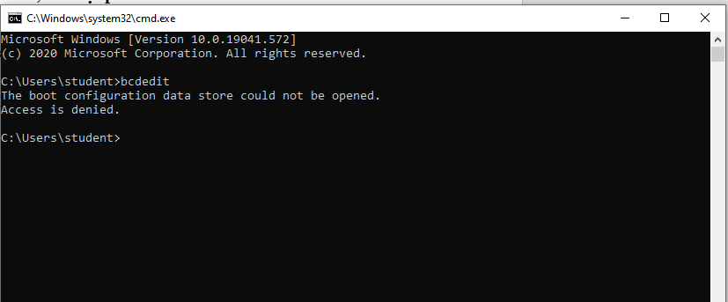

Hình 1: Chạy dòng lệnh bcdedit bằng cmd

Bài 2: Cài đặt và xóa bỏ chương trình phần mềm.

Bước 1: Tìm kiếm và tải phần mềm về máy tính.

Bước 2: Nhấn tổ hợp phím Ctrl + J để hiển thị các file vừa tải về

Bước 3: Khi đã tải được phần mềm về máy tính, hãy click chuột vào file vừa tải đó để giải nén hoặc chạy chương trình,

Bước 3: Tiến hình cài đặt chương trình theo hướng dẫn (youtobe hoặc các trang web, …)

Bước 4: Mở và sử dụng phần mềm.

* **Cài đặt notepad++**

Bước 1: Tìm file vừa tải về sau đó nhấn Ok

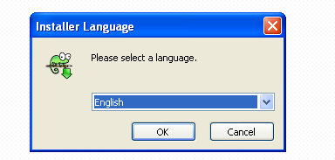

Hình 2: cài đặt notepad ++

Bước 2: Chọn next để tiếp tục

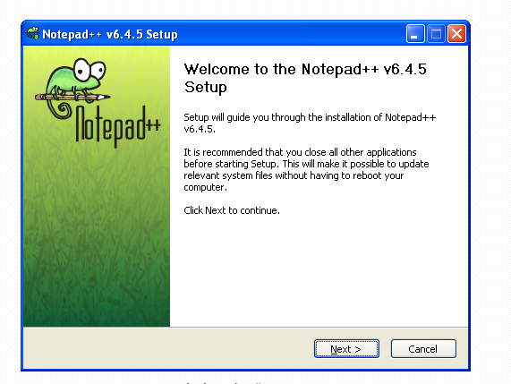

Hình 3: Quá trình cài đặt notepad++

Bước 3: Chọn Agree

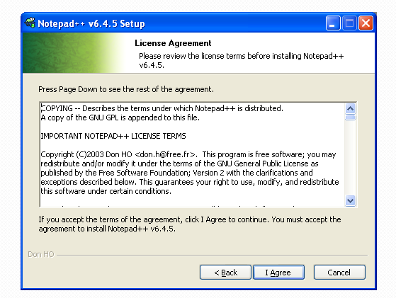

Hình 4: Cài đặt notepad++

Bước 4: Chọn next để tiếp tục

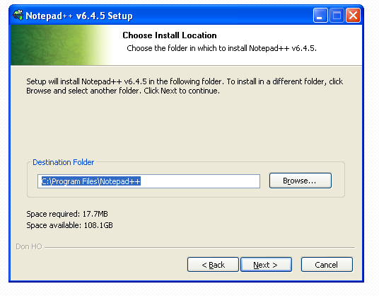

Hình 5: Chọn next

Bước 5: Chọn Install để tiến hành cài đặt chương trình

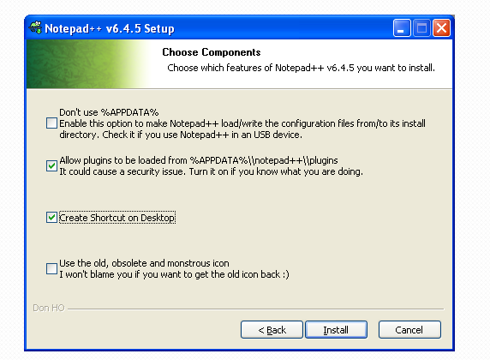

Hình 6: Cài notepad++

Bước 6: Quá trình cài đặt đang diễn ra

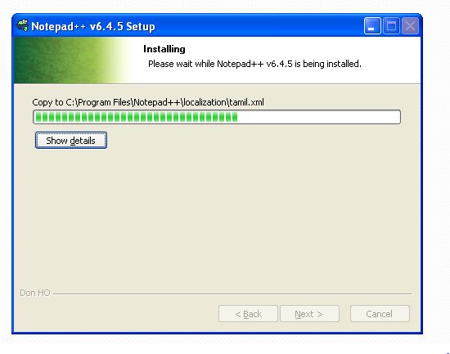

Hình 7: Quá trình cài đặt đang diễn ra

Bước 7: Hoàn thành

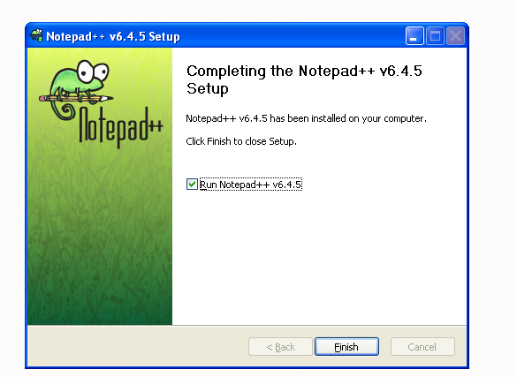

Hình 8: Nhấn Finish đề hoàn thành quá trình cài đặt notepad++

* **Cài 7-zip**

Bước 1: Sau khi tải 7-zip về máy tính, nhấn đúp chuột vào file để tiến hành cài đặt 7-zip vào PC

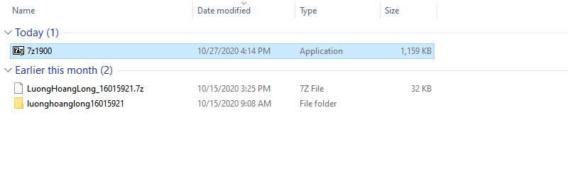

Hình 9: File 7-zip được tải về PC

Bước 2: Nhấn Install để tiến hành cài đặt

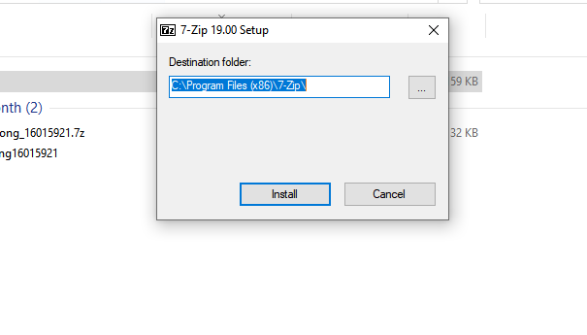

Hình 10: Tiến hành cài đặt

Bước 3: Quá trình cài đặt đang diễn ra

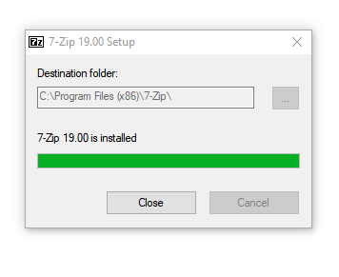

Hình 11: Quá trình cài đặt đang diễn ra

Bước 4: Hoàn thành

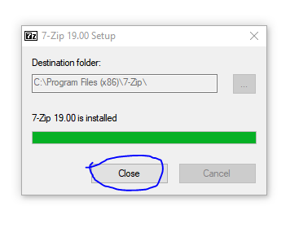

Hình 12: Chọn close để hoàn thành cài đặt

* Sử dụng Control panel để xóa bỏ (uninstall) chương trình đã cài đặt

Bước 1: Vào Control panel

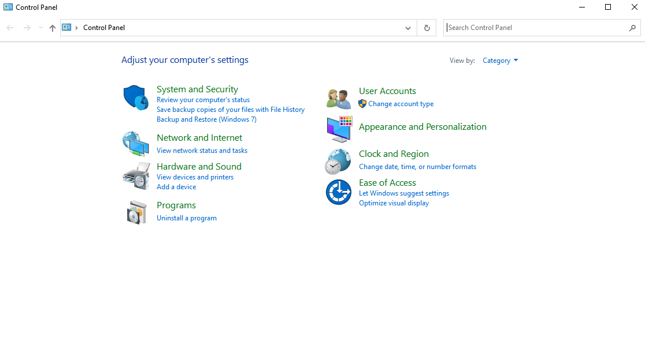

Hình 13: Control panel

Bước 2: Chọn Uninstall a program

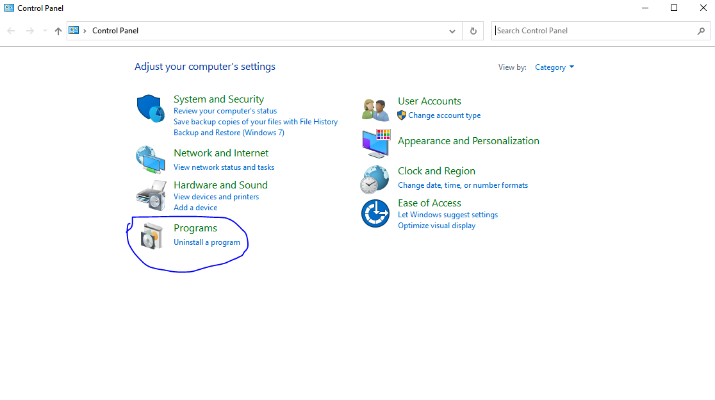

Hình 14: Chọn Uninstall a program

Bước 3: Các ứng dụng đã được cài đặt hiển thị trong Control panel

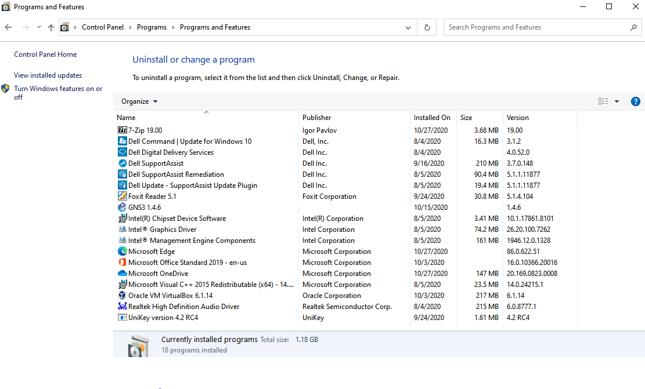Hình 15: Các ứng dụng được cài đặt

Bước 4: Chọn ứng dụng và tiến hành gỡ bỏ

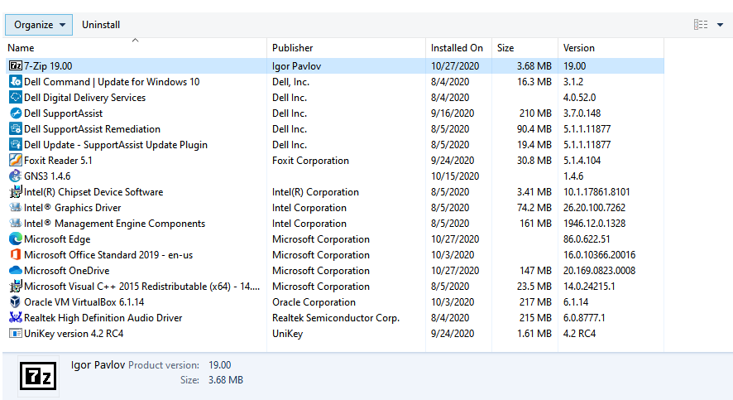

Hình 16: Chọn ứng dụng cần gỡ bỏ

Bước 5: Nhấn uninstall để gỡ bỏ ứng dụng

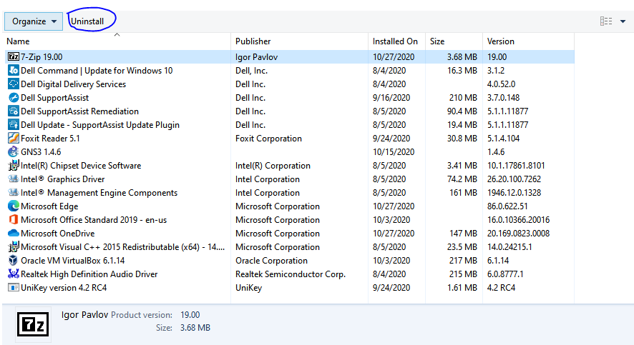

*Hình 17: Nhấn uninstall để gỡ bỏ ứng dụng*

Bước 6: Chọn uninstall để tiến hành gỡ bỏ ứng dụng 7-zip

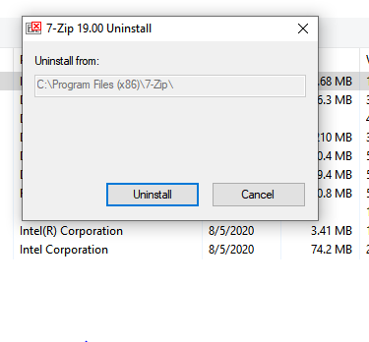

Hình 18: Chọn uninstall để tiến hành gỡ bỏ ứng dụng 7-zip

Bước 7: Hoàn thành

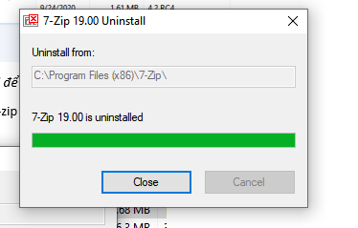

Hình 19: Chọn Close để hoàn thành quá trình